 Complesso Bandistico
“Città di Palombara Sabina”
Anno di fondazione 1813

LA STORIA DELLA NOSTRA BANDA MUSICALE:
La musica e l'arte di combinare i suoni, rivestì carattere magico per gli uomini primitivi. perfezionando col passare del tempo la sua "emancipazione" formale, costituisce ancora oggi un elemento di eccitazione, di educazione alla bellezza e all'armonia spirituale. Quasi in esclusiva a pochi studiosi aumentò progressivamente la schiera dei suoi cultori e attraverso la varietà dei mezzi espressivi e dei devoti alla musa Euterpe, giunse al traguardo dei complessi strumentali per dare alla gente uno splendido esempio di impegno collettivo e di unità melodiosa. Palombara Sabina, dolcemente assisa sulla collina, sembra un simbolo di bellezza musicale.
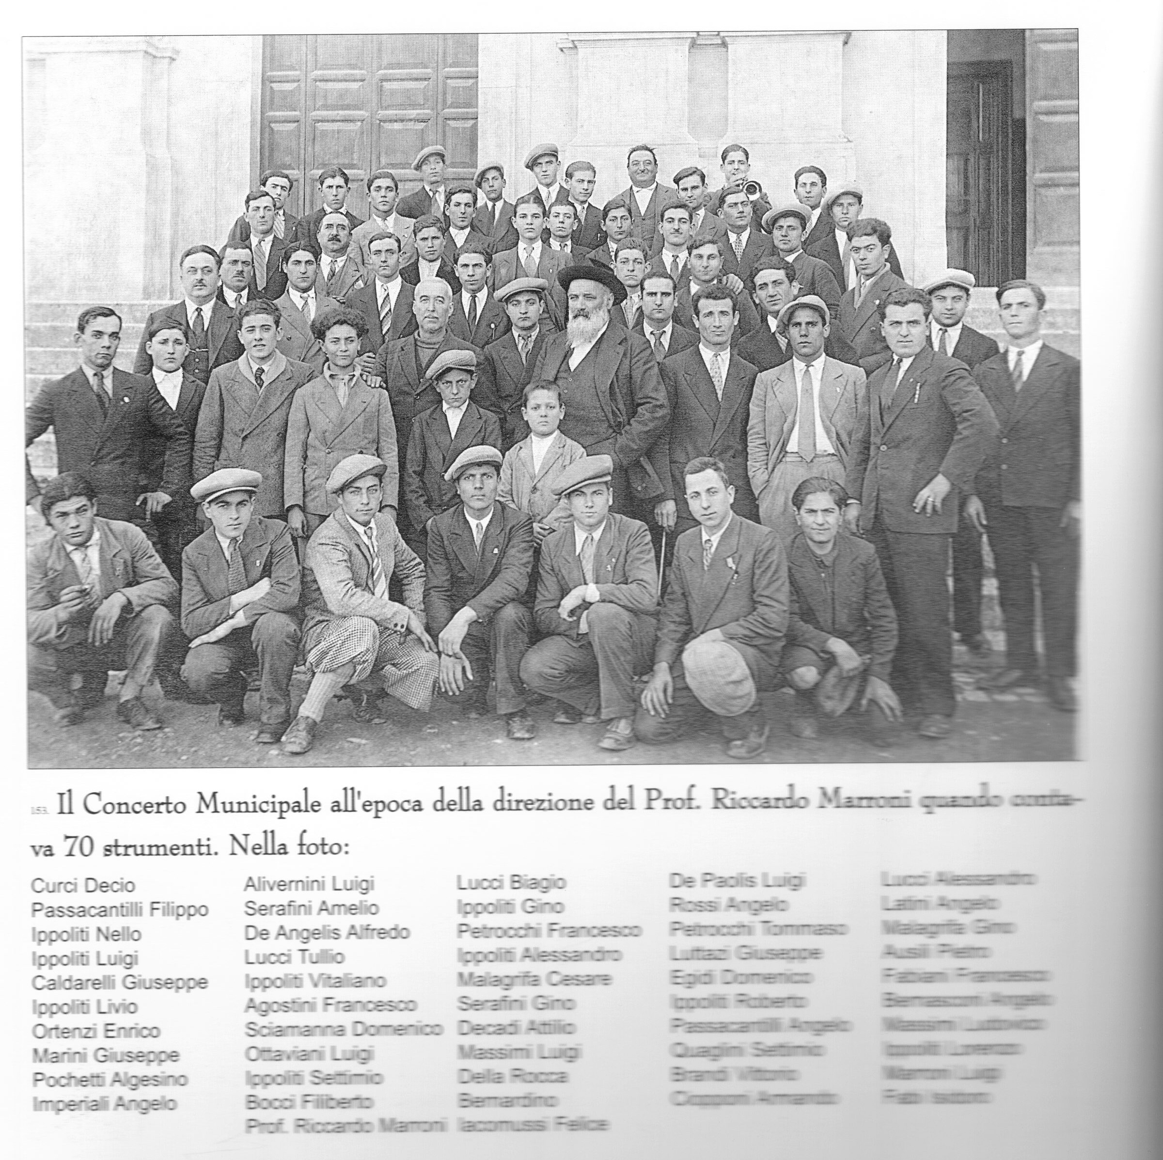
Il suo popolo ama questa nobile e antichissima arte, impalpabile ma vibrante e divina perchè tocca il cuore suscitando sensazioni. Non poteva dunque sfuggire a qualcuno l'opportunità di creare un gruppo di appassionati che regalassero ai cittadini il piacere della "musica in piazza". Francamente è assai arduo ricorrere alla ricerca per conoscere in ogni preciso particolare, le vere origini della sua storia anche se, si presume che circa 330 anni fa vi fosse già un complesso costituito, come attesta un documento del Consiglio della Comunità di Montecelio (Roma) datato 30 giugno 1681.
In occasione dei festeggiamenti per la presa di possesso dei Borghese si decise di chiamare “Li soni da Palombara” per fare un po’ di allegria. Allontaniamoci dalla notte dei tempi e dedichiamo maggiore spazio alle figure e alle vicende più vicine a noi seguendo una traccia cronologica che potrà riportare alla memoria gli anni prestigiosi di gloria e successi di una istituzione sempre cara ai Palombaresi.
L’attuale Complesso Bandistico “Città di Palombara Sabina” compie quest’anno il 196° anniversario in quanto fu istituito nel 1813, in seguito ad una delibera della Giunta Municipale, e ciò è testimoniato dall'artistica urna decorata a smalto "Terrina" donata da Pier Paolo Tosi nel 1910 alla Banda in occasione del suo 97° anno della fondazione.
La nostra storia più recente inizia con il maestro Grifi, nessuno forse lo ricorda se non grazie a qualche notizia lontana. I nostri padri, però, parlano ancora dell'indimenticabile Giuseppe Imperiali come direttore ed insigne compositore, nato il 2 agosto del 1859 ebbe dalla musica grandi soddisfazioni. Istituì la "Schola Cantorum" emergendo per vena creativa e perfezione di trascrittore. Innumerevoli le "pagine" di opere, di pezzi patriottici e sacri. Morì il 27 Febbraio 1920. Teofilo De Angelis, uno dei suoi allievi, fu chiamato a dirigere l'allora teatro lirico "Costanzi" di Roma. Ed ecco un altro valoroso personaggio, che dietro l'aspetto severo e burbero, nascondeva una spiccata
umanità e un animo generoso è l'indimenticabile ed illustre Maestro Riccardo Marroni ai suoi ordini la Banda toccò l'apice di una struttura disciplinata e corale annoverando ben 70 musicanti. L'epilogo della guerra e poi ecco (1946) sul podio il giovane maestro Luigi De Paolis, formatosi all’interno della banda stessa, che per parecchi anni prese le redini del complesso. Per primo egli ha introdotto, al seguito della Banda, il gruppo delle Majorettes.
Lasciata la direzione nel 1978 per motivi di salute, lo seguirono diversi maestri “forestieri” fra i quali Luigi Fiorucci, Angeloni, Piromalli, Gugliotta, Congi e anche un giovane Ugo Rossi che ha diretto la banda per un primo periodo fino al 1997 quando poi, la banda venne affidata al giovanissimo maestro Pierluigi Ausili ex allievo negli anni 80 fino agli inizi del 2000, quando tornò a dirigere il maestro Rossi fino ad ottobre 2008. Da novembre 2008 la guida dei 35 elementi è stata affidata al giovane maestro Carlo Gizzi ex allievo della banda negli anni 80.
Dal 1997 la Banda è costantemente affiancata da un corpo di Majorettes. Il gruppo coordinato e diretto dall’istruttrice Daniela de Angelis è composto da circa 15 ragazze e bambine che si distinguono per grazia e capacità. Con le loro esibizioni danno un tono di colore e di movimento, completando così l'intero gruppo.
Anche i presidenti del complesso, succedutisi in questi ultimi venti anni, meritano di essere citati perchè hanno operato ed operano tra mille e ...mille difficoltà. Gratitudine, dunque, al Gen. Petricca (1978), a Mario Felici (1979), a Luigi Mezzanotte (1979-80), a Angelo Ludovisi (1981-2005) e all'attuale Floriano Porrega. Il nostro corpo bandistico è fiero di contribuire dignitosamente allo sviluppo culturale della nostra cittadina perchè la nuova generazione si avvicina alla musica con spirito più vivo.

CURRICULUM DELLA NOSTRA BANDA MUSICALE:
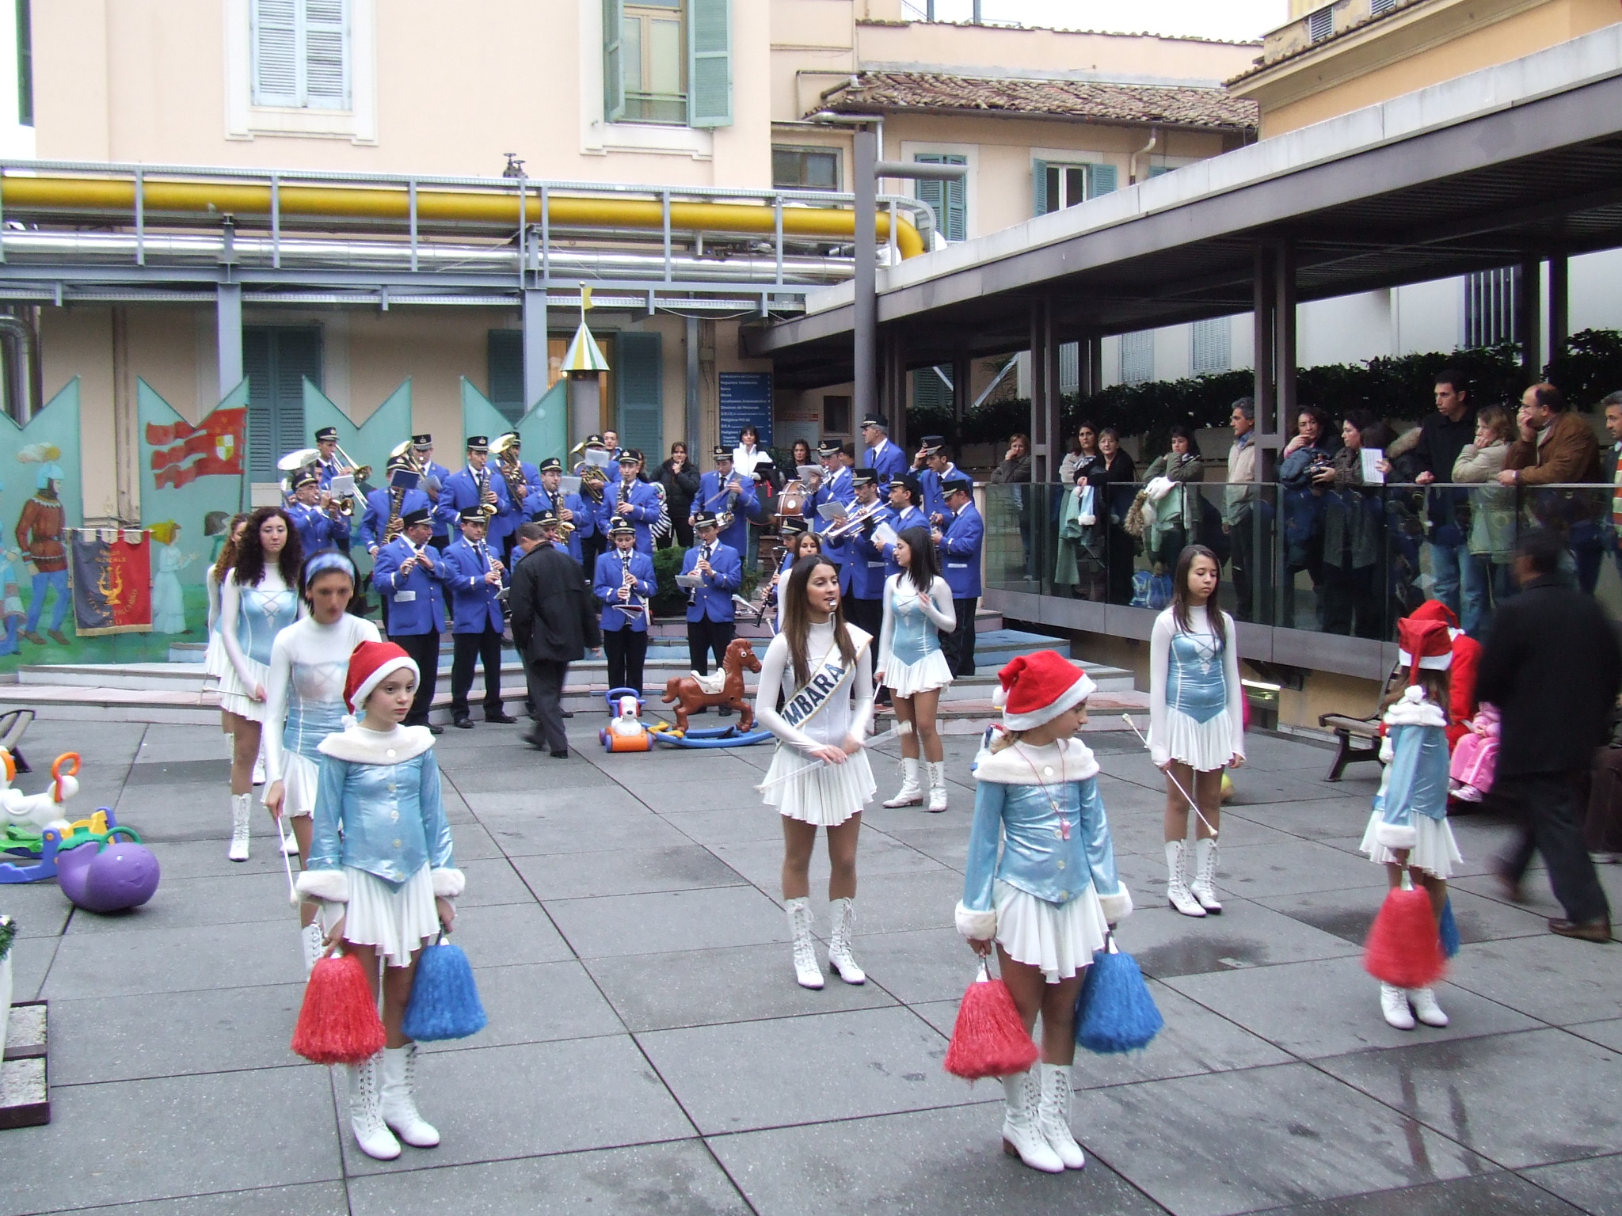
La Banda è stata composta sempre da numerosi e ben preparati elementi e sin dal secolo scorso ha partecipato a manifestazioni di un certo rilievo.
Fra i tanti raduni e manifestazioni in cui ha partecipato la banda, va sicuramente ricordato il convegno bandistico nazionale di Roma del 30 settembre 1922 dal quale fu riportata una medaglia d’argento di cui è insignito il labaro donato dalla cittadinanza nel 1920.
Inoltre nella storia recente possiamo ricordare anche la partecipazione: al centesimo anniversario della banda musicale di Mentana (Roma) 1989; a i festeggiamenti del 350° anniversario della fondazione della Chiesa S.S. Annunziata ad Olevano Romano il 4 agosto 1989; al 8° Raduno bandistico nazionale Ambima Abruzzo a Chieti il 10 settembre 1989; al 10° raduno bandistico nazionale Ambima Abruzzo a Chieti il 19 maggio 1991; al raduno bandistico regionale a S. Polo dei Cavalieri (Roma) in occasione del 130° anniversario della banda di S. Polo dei Cavalieri nel 1993; al raduno bandistico regionale a Cave (Roma) “Festa del Socio” 2 giugno 1996; al raduno bandistico regionale a Poli (Roma) 1997; al raduno bandistico provinciale in occasione del giubileo del 2000; al raduno bandistico regionale a Manziana (Roma) il 17 settembre 2000; al raduno bandistico provinciale in occasione del centenario Verdiano al Vittoriano a Roma il 21 ottobre 2001, al raduno bandistico regionale in occasione del centenario Verdiano a Palombara Sabina il 16 settembre 2001; al raduno bandistico regionale a piazza Navona a Roma il 14 aprile 2002 ; al raduno bandistico regionale a piazza di Spagna – piazza del popolo il 27 aprile 2003; al raduno bandistico regionale a S. Polo dei Cavalieri (Roma) in occasione del 140° anniversario della banda di S. Polo dei Cavalieri nel 2003; al raduno bandistico regionale a Montopoli (Roma) “Festa della Banda” 2003; partecipazione alla I maratona bandistica “Io so quello che ho donato” promossa dalla provincia di Roma. Lo scopo dell'iniziativa è rivolto a favore dei bambini del reparto di Oncologia Pediatrica del Policlinico Umberto I di Roma, piazza Navona il 14 aprile 2002, al Raduno Bandistico regionale a Acquaviva di Nerola il 2 maggio 2004; al raduno bandistico regionale a Configni (Rieti) il 27 agosto 2005; organizzazione del 1° Raduno Bandistico regionale “Note in Festa” a Palombara Sabina 23-24 settembre 2006; Festeggiamenti per il Natale all’ospedale bambino Gesù di Roma il 17 dicembre 2006; al derbi del Cuore Stadio Olimpico 5 gennaio 2007; organizzazione 2° Raduno Bandistico regionale “Note in Festa” a Palombara Sabina 15-16 settembre 2007; ai festeggiamenti per il Natale alla Casa Famiglia di Suor Paola (So.Spe) il 17 dicembre 2007; al raduno bandistico interregionale a Genazzano (Roma) il 29 giugno 2008; organizzazione 3° Raduno Bandistico regionale “Note in Festa” a Palombara Sabina 5-6-7 settembre 2008.
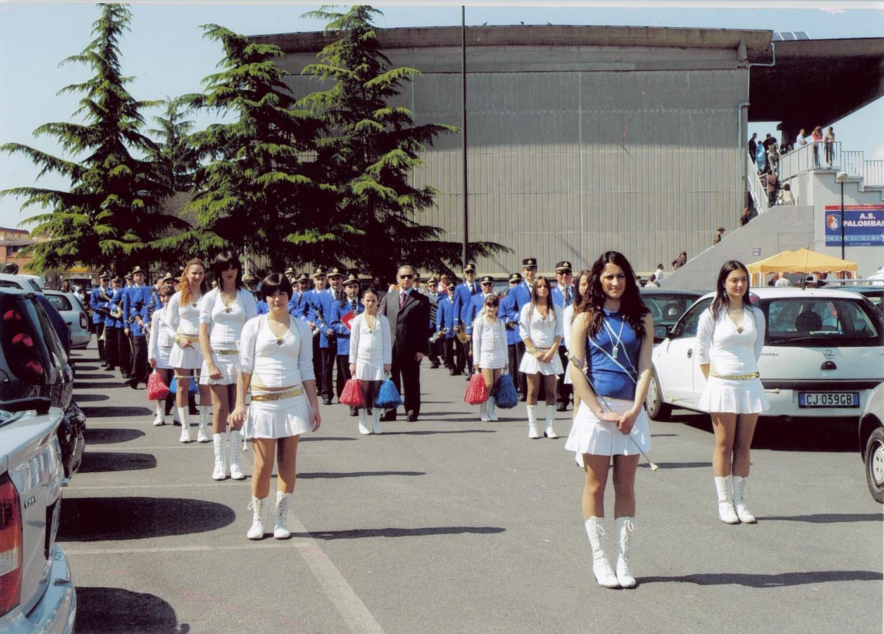
E tanti altri raduni regionali, sagre, feste religiose, trasmissioni televisive, manifestazioni sportive, ecc… che per ovvi motivi, non stiamo qui a ricordare.
La storia fin qui tracciata è stata scritta grazie soprattutto a quei tanti musicanti e non, che con impegno e sacrificio, si sono adoperati e si adoperano per diffondere la cultura musicale della nostra cittadina e per portare avanti, sempre con orgoglio il nome del Complesso Bandistico Città di Palombara Sabina.

PER CONTATTARCI:
Presidente: Floriano Porrega
Cell: 338 2147875
Cell: 333 1359997
Telefono Fisso: 0774 635445
e-mail: florianoporrega@libero.it
Sito Iinternet dove potete trovare la nostra banda: www.complessobandisticopalombarasabina.it

